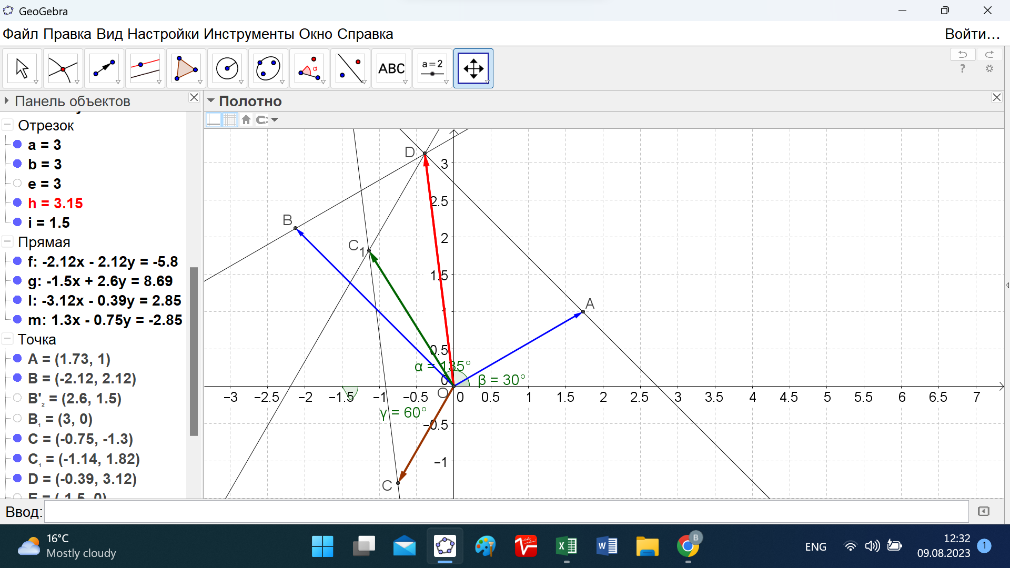

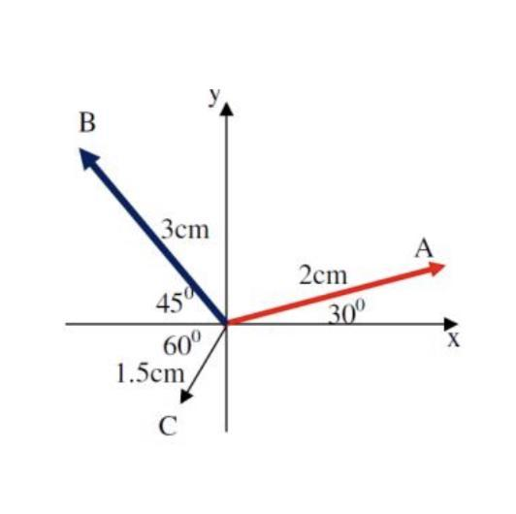

ОА(√3; 1), ОВ(-1,5√2; 1,5√2), ОС(-0,75; -0,75√3).

x(С1) = √3 -1,5√2 - 0,75 ≈ -1,13927.

y(C1) = 1 + 1,5√2 -0,75√3 ≈ 1,822282.

Длина суммарного вектора равна:

OC1 = √((-1,13927)² + 1,822282²) =

= √4,618648 = 2,149104.

|  |
| --- |
|  |
|  |
|  |
|  |
|  |